荣耀手机无法连接荣耀手机助理解决方案
荣耀手机无法连接荣耀手机助理是指以下几种情况：
- 手机连接电脑正常弹出USB连接方式：包括传输照片、传输文件和仅充电选项。
- 在设置搜索打开HDB后没有弹出信任弹窗。
- 无法自动安装手机助理app

解决办法如下：
- 在电脑设置里找到隐私和安全性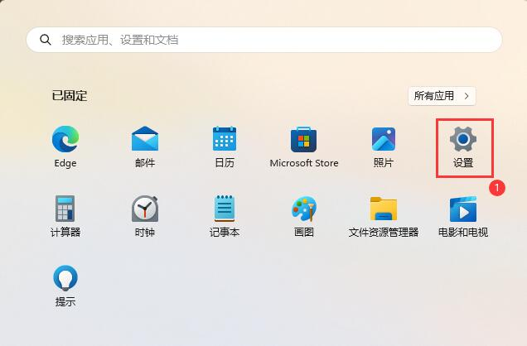
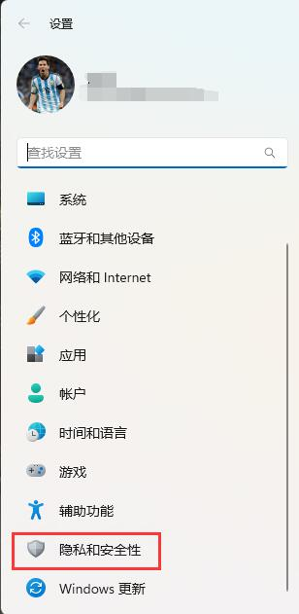
- 在隐私和安全性中找到Windows安全中心
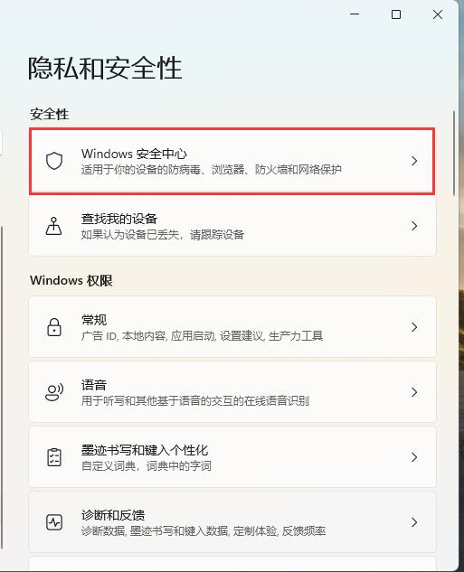
- 继续查找设备安全性
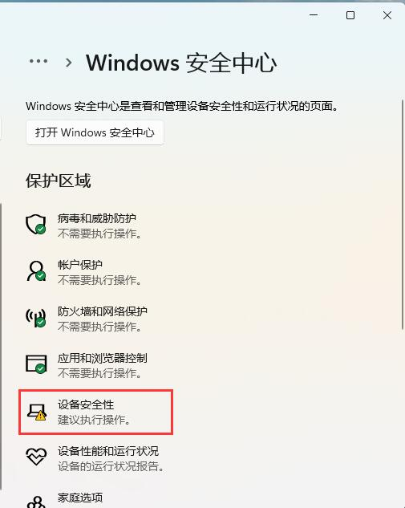
因为我是关闭过了，所以会有黄色感叹号出现。
- 把内核隔离关闭然后重启电脑就可以正常连接手机助理和安装手机助理app。
可能是因为手机助理需要得到设备授权，而电脑默认是关闭的所以无法正常连接电脑。


